DESENVOLVIMENTO DE UM JOGO EDUCATIVO PARA REALIDADE VIRTUAL

Antonio Luiz dos Santos Netto, Mateus Avilla Machado, Vinicius Antonio da Silva
Talita Caroline Oliveira Schmitt

Resumo

O objetivo deste projeto se dá pelo desenvolvimento de um jogo de realidade virtual trabalhando o programa 5S que tem o objetivo de aperfeiçoar os sensos de organização, utilização, limpeza, padronização e disciplina, estimulando a gestão pessoal e empresarial do jogador. No jogo em questão, o usuário será possibilitado de interagir com objetos a sua volta, incluindo os objetos que o mesmo deve organizar podendo até mesmo ativar e desativar a música do jogo. Na questão da jogabilidade, o jogador terá como missão organizar sua sala, podendo se locomover com a utilização de um controle de PlayStation 4 e um óculos de realidade virtual e pegando objetos para posicioná-los no local correto. Ao terminar de organizar devera se retirar da sala onde receberá uma mensagem final. No trabalho também será trabalhado o avanço do desenvolvimento do jogo, desde os gráficos até questões como a logo do aplicativo. As mudanças que os quartos e objetos sofreram também serão devidamente retratadas no trabalho. Todos os esboços e imagens serão mostrados no decorrer do trabalho, assim como o resultado final.

Palavras-chave: Objetivo, jogo, gestão, organizar, controle, realidade virtual.

Abstract

The objective of this project is to develop a virtual reality game using the 5S program, which aims to improve the sense of organization, use, cleanliness, standardization and discipline, stimulating the personal and business management of the player. In the game in question, the user will be able to interact with objects around him, including the objects he must organize and may even activate and deactivate the game music. In terms of gameplay, the player will have the mission of organizing his room, being able to move around with the use of a PlayStation 4 controller and virtual reality glasses and picking up objects to position them in the correct place. When you finish organizing, you should leave the room where you will receive a final message. The work will also advance the development of the game, from graphics to issues such as the application logo. The changes that the rooms and objects have undergone will also be duly reflected in the work. All sketches and images will be shown during the work, as well as the final result.

Keywords: Goal, game, management, organizing, controller, virtual reality.

1 INTRODUÇÃO

Neste artigo de cunho educacional, será trabalhado a confecção de um jogo com foco no trabalho de gestão de qualidade empresarial, o qual será disponibilizado para os empregados da empresa Fabio Perini. O jogo será modelado na Game Engine Unity e será programado através da linguagem de programação C#. O jogo será uma simulação em realidade virtual onde o jogador deverá desenvolver habilidades de organização e gestão utilizando de um óculos de VR (Virtual Reality) e um controle de Playstation 4 para controlar as movimentações.
No desenvolvimento do artigo, será apresentado o modelo base do cenário, uma prévia do que o jogador encontrará e o que lhe será possibilitado. Ao longo do artigo, estarão disponíveis imagens do progresso de construção do cenário e objetos, assim como o resultado final dos mesmos.

2 DESENVOLVIMENTO
O objetivo do projeto é o desenvolvimento de um jogo de cunho educativo para empresas. Um jogo é um sistema interativo construído a partir de uma lógica de programação, onde são implementados diversos tipos de conteúdo, desde informativos, acadêmicos até fins de entretenimento. Os jogos podem conter diversas formatações e designs, também podem possuir alguns modelos de linguagem diferenciados como é o caso do C# (GREG, 2007).
O principal aplicativo utilizado será o Unity que servirá para a construção do mapa, personagem, objetos interativos e até mesmo os não interativos. Na seleção de objetos será utilizado a loja do próprio Unity, a Asset Store, onde serão organizados os objetos para que os mesmos sejam identificados pelo jogador. Também disponibilizado pelo Unity, o Visual Studio Code, será utilizado como linguagem de programação do jogo e é nele que serão trabalhadas as movimentações do personagem e tudo que será possibilitado para o mesmo interagir. (O QUE... 2020)
  - LINGUAGENS
Nessa parte do artigo, serão encontrados os conceitos das linguagens utilizadas no desenvolvimento do projeto. Uma linguagem possui a função de criar uma “ponte” entre o programador e o computador, permitindo assim, que o usuário realize o que deseja através de uma série de comandos pré-definidos. (ANDRADE, 2019)
Durante o desenvolvimento do jogo, a única linguem que veio a ser utilizada foi a linguagem C#. O C# é uma linguagem de programação criada pela Microsoft para a plataforma .NET. A linguagem em si é recomendada para programadores iniciantes que já possuem conhecimento sobre orientação aos objetos. Ela é utilizada para diversas funções, estando entre elas jogos eletrônicos e aplicações mobile. (LINGUAGEM... 2020)

  - FERRAMENTAS

Aqui serão encontradas as ferramentas que foram utilizadas na produção do jogo e suas respectivas utilidades.
A ferramenta que se manteve presente durante todo o processo de criação e desenvolvimento foi o Unity. Com foco na estética do jogo, desde mapa até simples objetos, o Unity serve para criação de mapas e modelos 3D. Além disso, o aplicativo disponibiliza uma série de ferramentas que auxiliam o desenvolvedor, como a loja Asset Store que disponibiliza modelos de ferramentas e objetos 3D. (PORTAL GSTI, 2020)
No decorrer do desenvolvimento foram necessários testes para estudar os avanços nas mecânicas. Para a realização destes testes foi utilizado a ferramenta Blender. Tal ferramenta possui capacidade de simulação com características únicas como trabalhar a física de um corpo, seja ele fluído, rígido ou até mesmo macio além de ferramentas de modelagem e animação de personagem. (FURTADO, 2020)
Para a criação das telas de menu e finalização foi utilizado o aplicativo Canva. O Canva é uma ferramenta que auxilia a edição de fotos e criação designs. Além de ser uma ferramenta extremamente intuitiva e poder ser utilizada o próprio navegador, o Canva é uma ferramenta gratuita embora possua uma série de conteúdos pagos extra. (SOARES, 2020)

MATERIAIS E MÉTODO
O objetivo deste projeto é o desenvolvimento de um jogo com finalidade de instruir funcionários de grandes empresas sobre o 5S. Para tornar tal instrução mais atraente, o jogo será desenvolvido para a realidade virtual. O jogo será completamente desenvolvido através da ferramenta Unity, que é uma plataforma muito conhecida dentro do ramo de desenvolvimento de jogos pela sua praticidade e por ser completa, podendo abranger vários estilos de jogos, como 2D, 3D e RV (realidade virtual).

3.1 REQUISITOS
A seguir estão apresentados os requisitos do projeto. Um requisito é, simplificadamente, uma função ou restrição do sistema, podendo ser funcionais ou não funcionais, e demonstram o que deve ou o que não deve estar contido no programa. (VENTURA, 2019)
- O jogo será desenvolvido para dispositivos mobile;
- O jogo será desenvolvido para realidade virtual;
- O jogo trará um cenário bagunçado no qual o jogador deverá organizar a mesa de trabalho, jogando o que for considerado lixo fora;
- O jogo contará com ferramentas jogadas pelo cenário, as quais o jogador deverá guardar no local correto.
- O jogo contará com uma trilha sonora que poderá ser silenciada através das configurações.
- O jogo será controlado através de um controle de PlayStation 4.
- O jogo poderá ser finalizado a qualquer momento, basta o jogador interagir com a porta de saída do local.
- Ao finalizar o jogo aparecerá uma mensagem de parabenização para o jogador.
3.2 ESBOÇOS
As figura 1 e 2 retratam o esboço da sala inicial na qual o jogador se posicionará e executará sua missão de organizar o ambiente. Como simples ambientação, serve apenas como base para futuras remodelagens respeitando sua área inicial.

Figura 1-Esboço da sala principal (vista por fora)
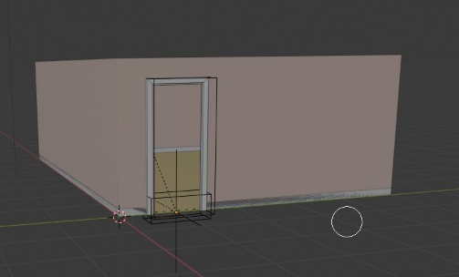
Fonte: Os autores

Figura 2-Esboço da sala principal(vista por dentro)
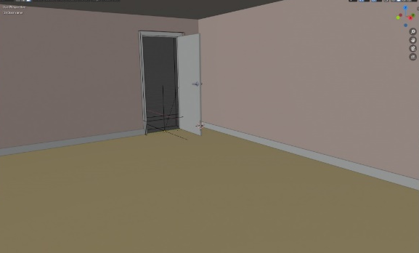
Fonte: Os Autores

A figura 3 retrata o mapa do jogo já corrigido e repaginado visto por cima. O mapa sofreu alterações no formato, na cor e foram adicionados novos cômodos e objetos para que o jogador possa interagir. A ideia da mecânica do jogo, por sua vez, se manteve a mesma.

Figura 3- Sala principal(vista por cima)
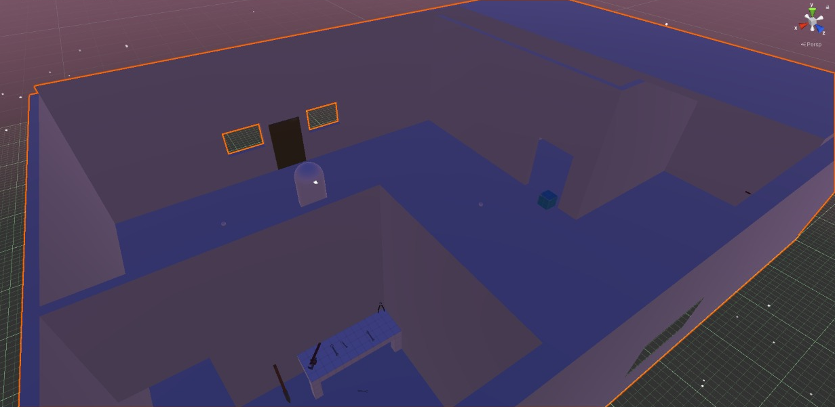
Fonte: Os Autores

A figura 4 retrata algumas das ferramentas que o jogador deverá organizar ao longo de sua jogatina.

Figura 4-Ferramentas
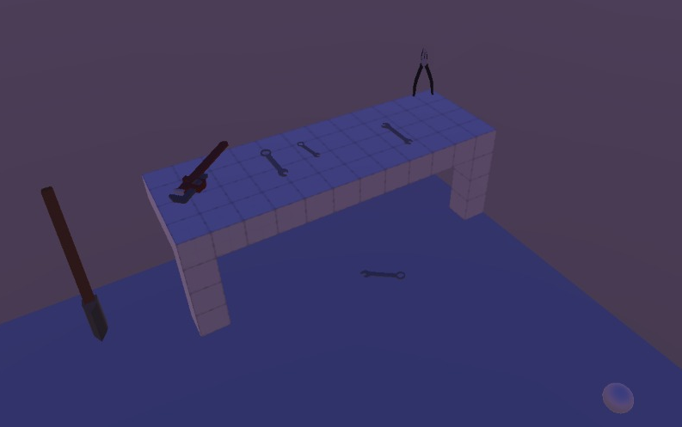
Fonte: Os Autores

Na figura 5 está retratado um dos cômodos com diversas prateleiras e caixas onde o jogador poderá guardar as ferramentas.

Figura 5-Armazém
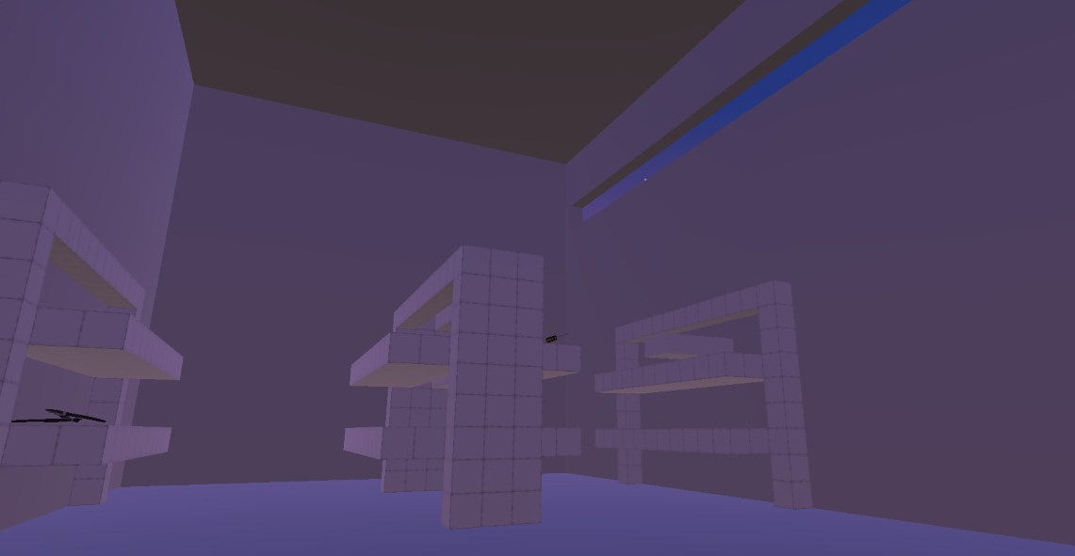
Fonte: Os Autores
Na figura 6 está representado o rádio. Ao interagir com o rádio, o jogador poderá decidir se prefere jogar com a música do jogo ativa ou se prefere desativar a mesma.

Figura 6-Rádio
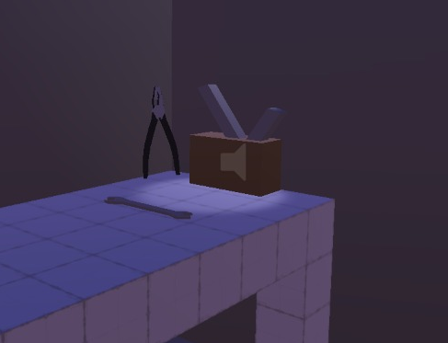
Fonte: Os Autores

Na figura 7 mostra-se a tela final do jogo que ocorre quando o jogador opta por deixar a sala. Para deixar a sala, o jogador deve interagir com a porta de saída da sala.
Figura 7-Tela final
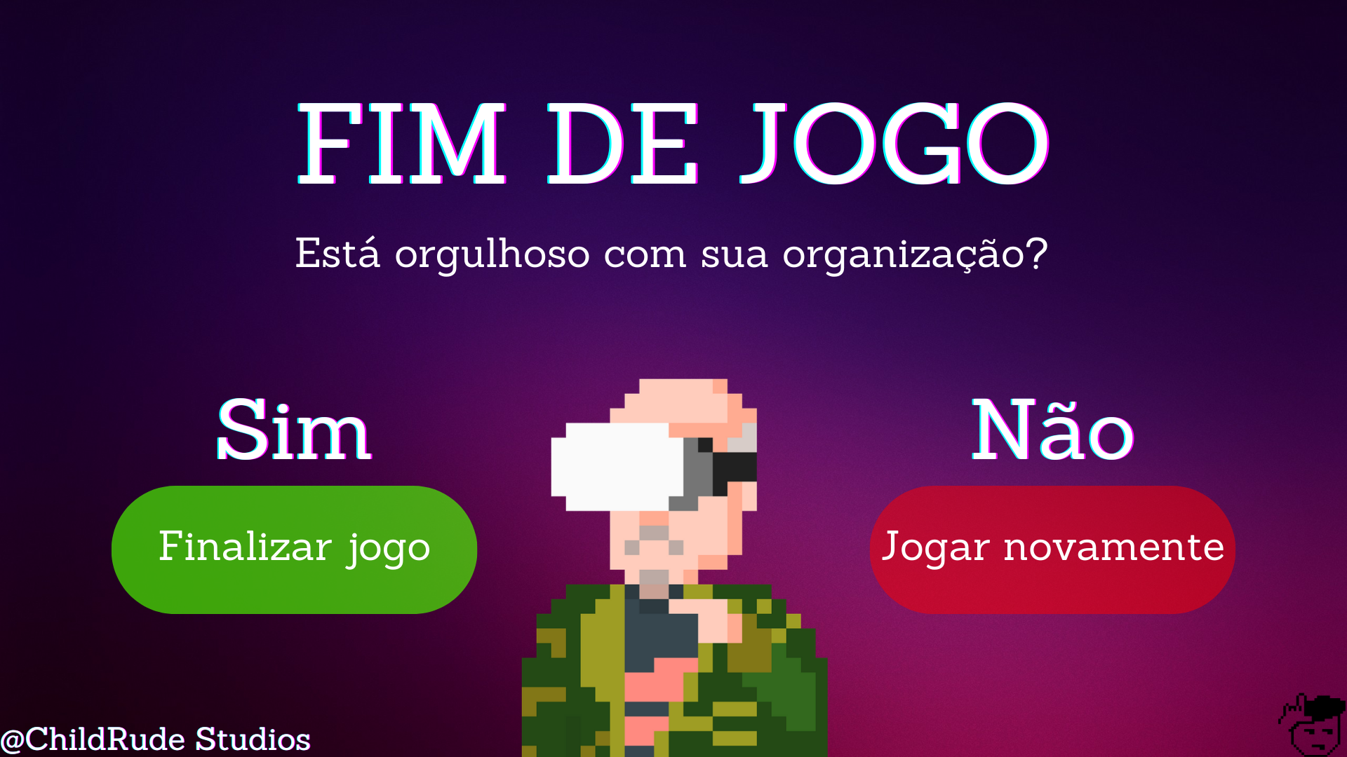
Fonte: Os Autores

4 RESULTADOS E DISCUsSÕES

Em relação ao mapa, as cores e formatos sofreram mudanças drásticas. Na figura 1 se vê uma escolha pelas cores rosa e amarelo, ambos em tons pastéis, que remetem a uma casa mais simples enquanto no produto final, representado na figura 3, foi optado por cores mais escuras como roxo e azul que combinam com o cenário e passam sensação de conforto.
Também é visível que fora optado por modificar o formato da sala. Enquanto na figura 1 se vê uma sala quadrada, na figura 3 se vê uma sala retangular com outros cômodos embutidos, o que trouxe uma estética melhor ao jogo.
De mesmo modo, a música escolhida para trilha sonora do jogo tem como intenção passar conforto ao jogador. A música de Ross Budgen pode ser encontrada no Youtube com o nome de Still e é de uso livre.
Já na parte do desenvolvimento, a maioria dos requisitos iniciais foram alcançados, porém houveram algumas mudanças. Também em relação a música, foi escolhido o uso de uma ferramenta que remete a um rádio para controlar se o jogador quer ou não a música tocando. O jogador assim poderá interagir com o rádio para silenciar a música ou coloca-la para tocar novamente.

5 CONCLUSÃO

O objetivo do projeto era criar um jogo que trabalha-se a gestão pessoal e profissional do indivíduo com auxílio da tecnologia de realidade virtual.
O desenvolvimento do jogo foi bem sucedido, tal qual a programação do jogador, dos objetos em geral e do mapa embora o mapa tenha sofrido alterações em relação ao modelo inicial tido como base tendo seu formato alterado.
A questão das configurações foi parcialmente completa. Embora não tenha sido concluído a criação de um menu onde o jogador poderia controlar a trilha sonora do jogo, a opção por uma ferramenta que permite que o jogador controle a música através de uma simples interação trouxe uma imersão maior ao jogo, além de funcionar esteticamente.
Pensando no todo, pode-se dizer que o objetivo foi concluído. As mudanças em relação a ideia base que a equipe optou ao longo do desenvolvimento não interferiram negativamente na ideia final. A jogatina ficou prática e agradável, conforme as intenções que eram de melhorar a prática de treinamento da gestão pessoal e profissional do jogador com o uso de novas tecnologias. A criação do jogo com conhecimentos adquiridos através de cursos e pesquisas atingiu seu objetivo alcançando um resultado agradável.

Referências

FURTADO, Teresa. Faça download de Blender para renderização, modelagem e animação. Disponível em: https://www.techtudo.com.br/tudo-sobre/blender.html. Acesso em: 21 jun. 2020.

GAMEMAKER: Studio (o guia completo do iniciante). Disponível em: https://producaodejogos.com/fazendo-jogos-com-gamemaker/. Acesso em: 13 maio 2020.

GREG, Orlando. Console Portraits: A 40-Year Pictorial History of Gaming. Wired News, Nova York, 15 de mai. de 2007. Disponível em: https://www.wired.com/2007/06/gallery-game-history/. Acesso em 24 de outubro de 2007.

LINGUAGEM C#. Disponível em: https://www.devmedia.com.br/guia/linguagem-csharp/38152#introducao. Acesso em: 21 jun. 2020.

PORTAL GSTI (org.). O que é Unity. Disponível em: https://www.portalgsti.com.br/unity/sobre/. Acesso em: 21 jun. 2020.

SOARES, Bruno. App oferece design descomplicado na web e no celular. Disponível em: https://www.techtudo.com.br/tudo-sobre/canva.html. Acesso em: 21 jun. 2020.

VENTURA, Plínio. Requisitos de Software. Disponível em: https://www.ateomomento.com.br/requisitos-de-software/. Acesso em: 21 jun. 2020.

TEMPLUM (org.). O que é 5s. Disponível em: https://certificacaoiso.com.br/5s/. Acesso em: 09 jul. 2020

Acadêmicos autores do texto..
Professor Orientador e Co-orientador do texto.

